OSNOVNA ŠKOLA VIŠNJEVAC
NACIONALNI ISPITI ZA UČENIKE 8.ABC RAZREDA ŠK. GOD. 2025./2026.
Vrijeme/predmet/trajanje | Razred/učionica | Voditelj ispitivanja/dežurni učitelj
Ponedjeljak 9.3.2026.  Hrvatski jezik 9:00-12:30  (90+30+90 = 210)  9:00-10:30 čitanje i hrv.j. (90 min)  10:30-11:00 stanka/užina (30 min)  11:00-12:30 pisanje (sastavak/esej) (90 min) | 8.A  Učionica 51 INF | Nikolina Jakić– voditelj ispitivanja  Ena Horvat (9:00-10:40), Vesna Ćosić (10:40-11:30), Vesna Klir (11:30-12:30) – dežurni učitelj  (tko završi ranije u učionicu 58, VJ Klir)
 | 8.B  Učionica 52 F | Mislav Zemljak – voditelj ispitivanja  Suzana Ćutuk– dežurni učitelji (tko završi ranije u učionicu 61, HJ, Ivković)
 | 8.C  Učionica 53 B/K | Oriana Juretić Bandić– voditelj ispitivanja  Krešimir Ćosić – dežurni učitelj  (tko završi ranije u učionicu 15, LK, Vukašinović)
Srijeda 11.3.2026.  Engleski jezik 9:00-11:05  (20+30+15+45=110)  9:00-9:50 ispit slušanja i čitanja (20+30 min=50 min)  9:50-10:05 stanka (15 min)  10:05-10:50 – pisanja (45 min) | 8.A  Učionica 51 INF | Tanja Šustić– voditelj ispitivanja  Oriana Juretić-Bandić (9:00-10:40) – dežurni učitelj (tko završi ranije u učionicu 60, HJ, Šustić)
 | 8.B  Učionica 52 F | Mislav Zemljak – voditelj ispitivanja  Vedran Prokopec – dežurni učitelj (tko završi ranije u učionicu 57, Po, Zemljak)
 | 8.C  Učionica 53 B/K | Natalija Krešo – voditelj ispitivanja  Marina Vidaković – dežurni učitelj (tko završi ranije u učionicu 58, VJ, Vidaković)
 | Učenici PR  Učionica 60 HJ | Biljana Mrdović-Varevac voditelj ispitivanja i dežurni učitelj (samo 9:00-9:20)
 | Učenik MI  Mala učionica | Suzana Ćutuk – voditelj ispitivanja i dežurni učitelj (samo 9:00-9:20)
Petak 13.3.2026.  Matematika  9:00-10:30 (90 min) | 8.A  Učionica 51 INF | Mislav Zemljak– voditelj ispitivanja  Jasna Gubo – dežurni učitelj (tko završi ranije u učionicu 15, Teh, Gubo)
Petak 13.3.2026.  Matematika  9:00-10:30 (90 min) | 8.B  Učionica 52 F | Biljana Mrdović-Varevac – voditelj ispitivanja  Natalija Krešo – dežurni učitelj (tko završi ranije u učionicu 58, VJ, Klir)
Petak 13.3.2026.  Matematika  9:00-10:30 (90 min) | 8.C  Učionica 53 B/K | Vedran Prokopec – voditelj ispitivanja  Anica Ivković – dežurni učitelj (tko završi ranije u učionicu 61, HJ, Ivković)
ponedjeljak 16.3.2026.  biologija  9:00-10:00 (60 min) | 8.A  Učionica 51 INF | Vesna Klir– voditelj ispitivanja  Oriana Juretić-Bandić (9:00-9:40), Ena Horvat (9:40-10:00)– dežurni učitelj (tko završi ranije u učionicu 61, EJ, Horvat)
ponedjeljak 16.3.2026.  biologija  9:00-10:00 (60 min) | 8.B  Učionica 52 F | Suzana Ćutuk– voditelj ispitivanja  Ena Horvat (9:00-9:40), Mislav Zemljak (9:40-10:00) – dežurni učitelj (tko završi ranije u učionicu 57, Po, Zemljak)
ponedjeljak 16.3.2026.  biologija  9:00-10:00 (60 min) | 8.C  Učionica 53 B/K | Krešimir Ćosić– voditelj ispitivanja  Anica Ivković – dežurni učitelj (tko završi ranije u učionicu 60, HJ, Ivković)
srijeda 18.3.2026.  fizika  9:00-10:30 (90 min) | 8.A  Učionica 51 INF | Suzana Ćutuk – voditelj ispitivanja  Mislav Zemljak (9:00-9:40), Ena Horvat (9:40-10:30)– dežurni učitelj (tko završi ranije u učionicu 61, EJ, Horvat)
srijeda 18.3.2026.  fizika  9:00-10:30 (90 min) | 8.B  Učionica 52 F | Biljana Mrdović-Varevac– voditelj ispitivanja  Tanja Šustić – dežurni učitelj (tko završi ranije u učionicu 60, SR, Juretić-Bandić)
srijeda 18.3.2026.  fizika  9:00-10:30 (90 min) | 8.C  Učionica 53 B/K | Natalija Krešo – voditelj ispitivanja  Marina Vidaković – dežurni učitelj (tko završi ranije u učionicu 58, VJ, Vidaković)
petak 20.3.2026.  kemija  9:00-10:10 (70 min) | 8.A  Učionica 51 INF | Vesna Ćosić - voditelj ispitivanja  Silvija Vukašinović – dežurni učitelj  (tko završi ranije u učionicu 15, LK, Vukašinović)
petak 20.3.2026.  kemija  9:00-10:10 (70 min) | 8.B  Učionica 52 F | Biljana Mrdović-Varevac – voditelj ispitivanja  Mislav Zemljak (9:00-9:40), Vesna Klir (9:40-10:10) – dežurni učitelji (tko završi ranije u učionicu 58, VJ, Klir)
petak 20.3.2026.  kemija  9:00-10:10 (70 min) | 8.C  Učionica 53 B/K | Vedran Prokopec – voditelj ispitivanja  Anica Ivković – dežurni učitelj (tko završi ranije u učionicu 61, HJ, Ivković)
utorak 24.3.2026.  geografija  9:00-10:10 (70 min) | 8.A  Učionica 51 INF | Doroteja Vojedilov– voditelj ispitivanja  Nikolina Jakić/Melita Krstić– dežurni učitelj (tko završi ranije u učionicu 57, G, Zemljak)
utorak 24.3.2026.  geografija  9:00-10:10 (70 min) | 8.B  Učionica 52 F | MirjanaBagarić – voditelj ispitivanja  Natalija Krešo (9:00-9:40)– dežurni učitelj (tko završi ranije u učionicu 59, M, Juretić-Bandić)
utorak 24.3.2026.  geografija  9:00-10:10 (70 min) | 8.C  Učionica 53 B/K | Biljana Mrdović-Varevac – voditelj ispitivanja  Sanja Kasač (9:00-9:40), Ena Horvat (9:40-10:10) – dežurni učitelj  (tko završi ranije u učionicu 61, EJ, Horvat)
četvrtak 26.3.2026.  povijest  9:00-10:10 (70 min) | 8.A  Učionica 51 INF | Suzana Ćutuk – voditelj ispitivanja  Tanja Šustić (9:00-9:40), Sanja Kasač (9:40-10:10) – dežurni učitelj (tko završi ranije u učionicu 58, F, Kasač)
četvrtak 26.3.2026.  povijest  9:00-10:10 (70 min) | 8.B  Učionica 52 F | Nikolina Jakić/Melita Krstić – voditelj ispitivanja  Sanja Kasač (9:00-9:40) Alma Mance (9:40-10:10) – dežurni učitelj (tko završi ranije u učionicu 28, GK, Mance)
četvrtak 26.3.2026.  povijest  9:00-10:10 (70 min) | 8.C  Učionica 53 B/K | Slivija Vukašinović – voditelj ispitivanja  Alma Mance (9:00-9:40), Natalija Krešo (9:40-10:10) – dežurni učitelj (tko završi ranije u učionicu 61, K, Krešo)
U sve navedene dane učenici 8. r. dolaze u školu u 8:30 sati kada počinju pripreme za Nacionalne ispite. Nakon Nacionalnih ispita učenici imaju redovitu nastavu prema rasporedu. Nacionalni ispiti se održavaju 1. i 2. sat, a redovita nastava 3., 4., 5. i 6. sat (osim u ponedjeljak 9.3.2026. kada su ispiti 1.-4. sat, a redovna nastava samo 5. i 6. sat.).

U ponedjeljak 9.3.2026., srijedu 11.3.2026. i petak 13.3.2026., utorak 24.3.2026., četvrtak 26.3.2026. je zamijena smjena, znači da učenici 1., 3., 5. i 7. razreda te dane imaju nastavu od 14:00 sati, a učenici 2., 4., 6. i 8. razreda od 8:50 sati. Raspored je od B. tjedna.

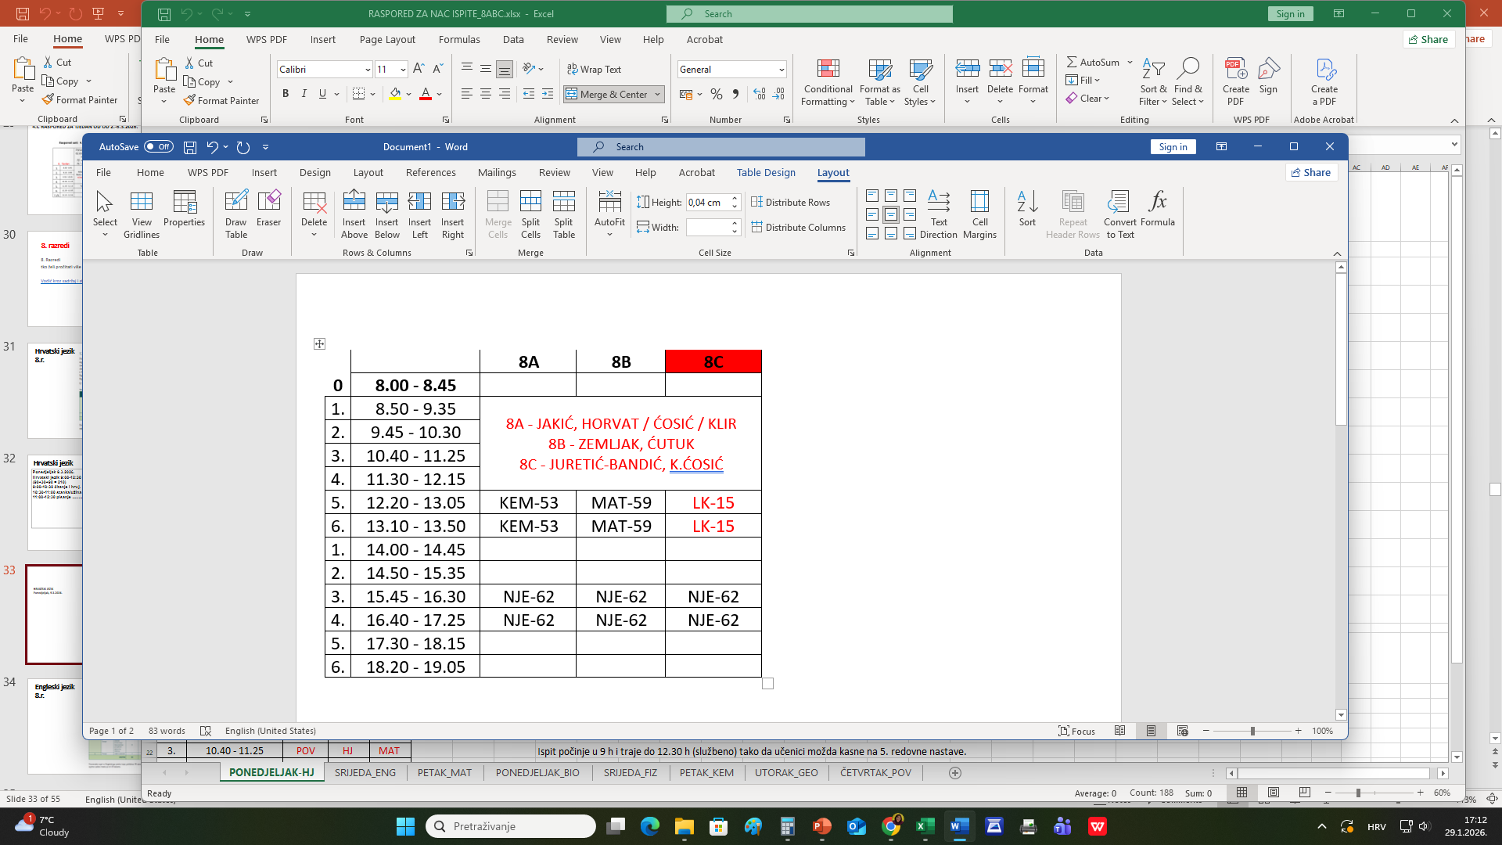
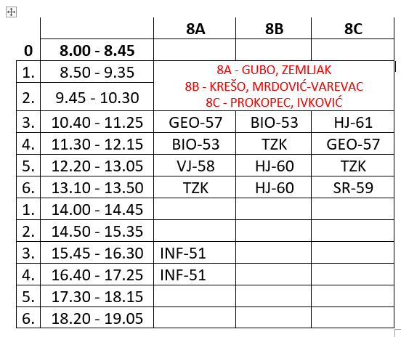
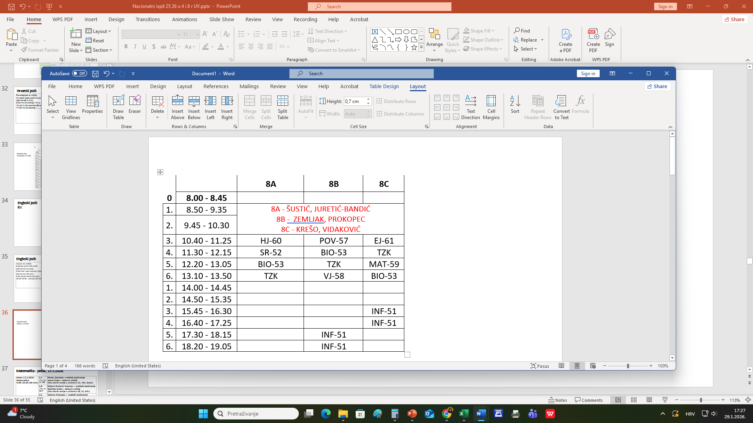
ponedjeljak 9.3.2026 hrvatski jezik . srijeda 11.3.2026. engleski jezik petak 13.3.2026. matematika

ponedjeljak 16.3.2026. biologija srijeda, 18.3.2026. fizika petak 20.3.2026. kemija
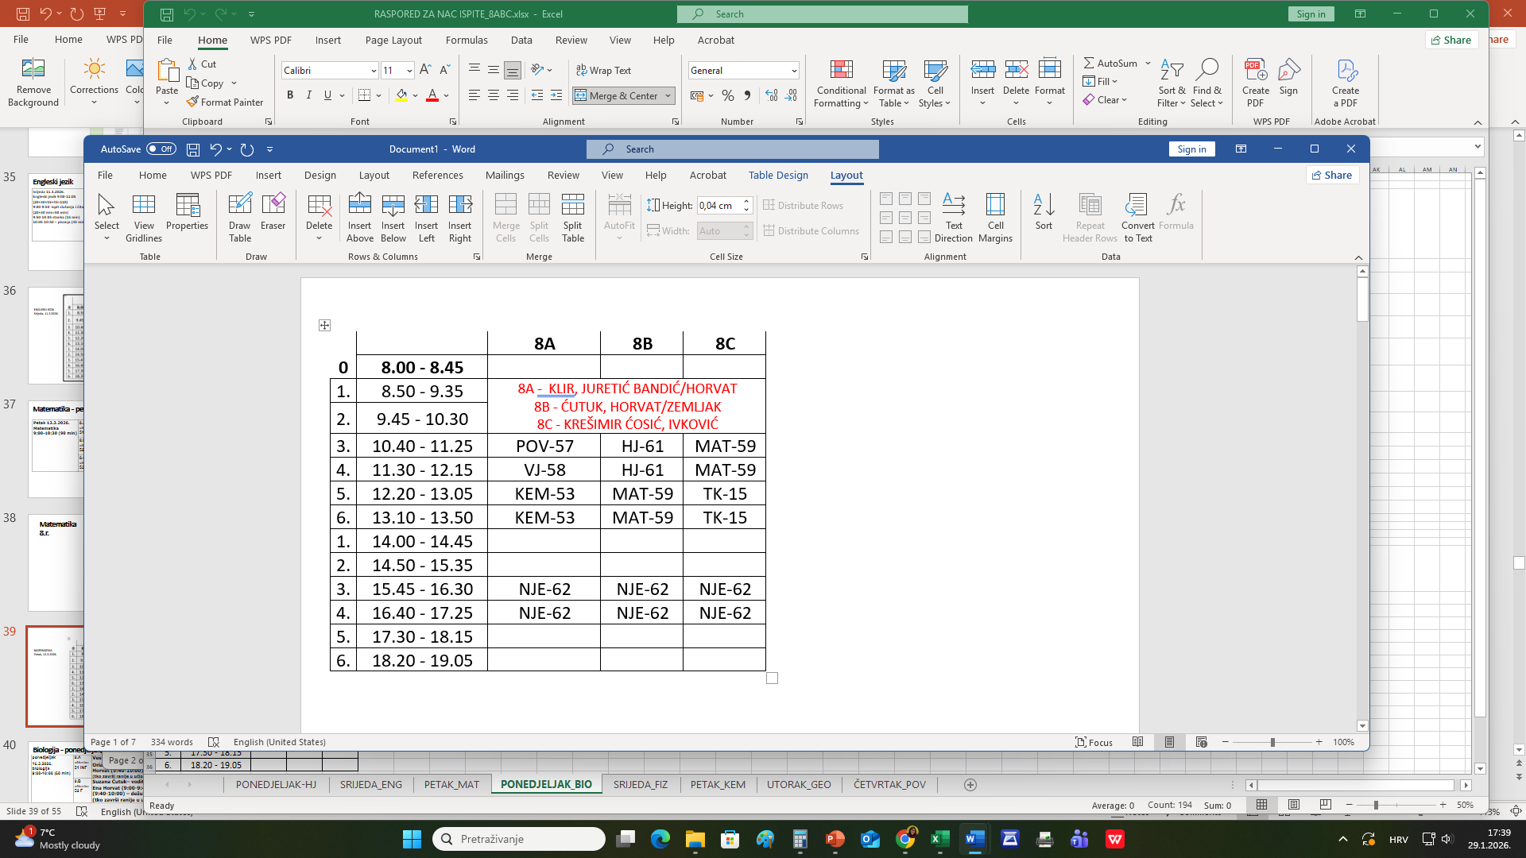
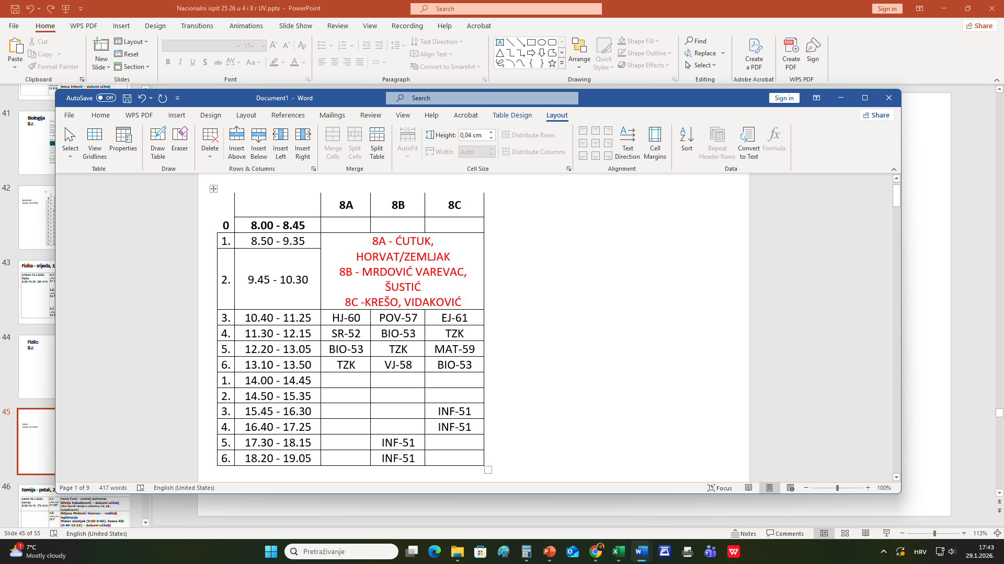
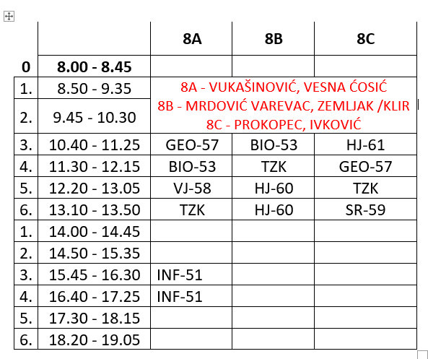

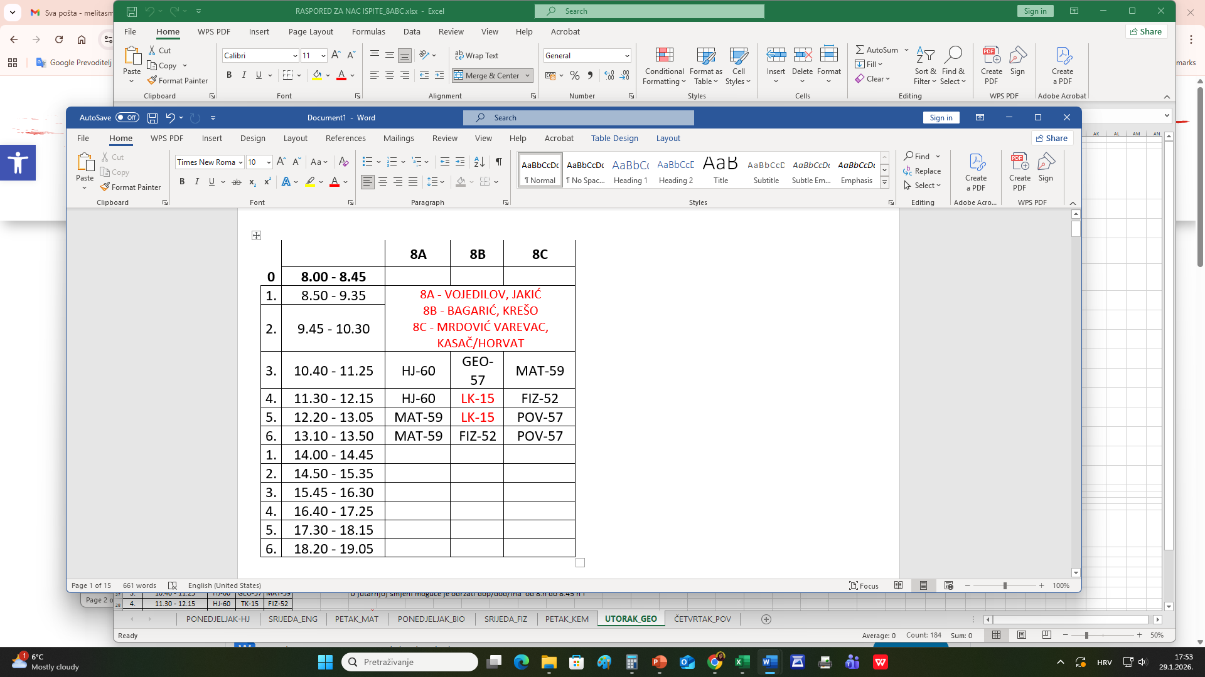
utorak 24.3.2026. geografija četvrtak 26.3.2026. povijest RASPORED ZVONA U DANE PISANJA NI
 | RASPORED ZVONA
1. sat | 8:50-9:35
odmor | 9:35-9:45 užina 2. i 4.r. (10 min)
2. sat | 9:45-10:30
odmor | 10:30-10:40 užina 6.r. (10 min)
3. sat | 10:40-11:25
odmor | 11:25-11:30 (5 min)
4. sat | 11:3-12:15
odmor | 12:15-12:20 (5 min)
5. sat | 12:20-13:05
odmor | 13:05-13:10 (5 min)
6. sat | 13:10-13:50 (sat 40 min)
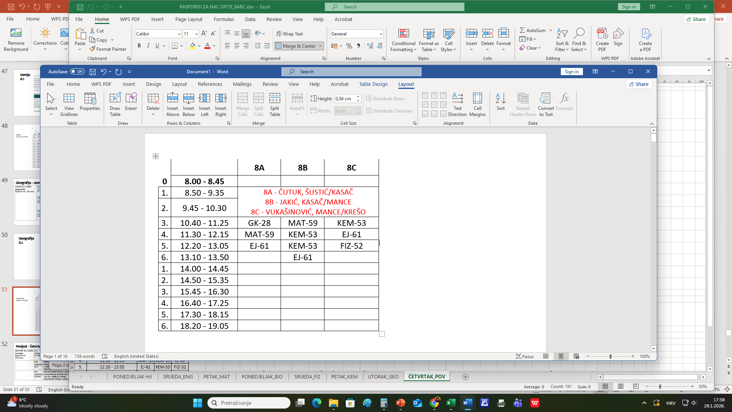

r

NEOPHODAN PRIBOR!
PLAVA/CRNA KEMIJSKA OLOVKA KOJA SE NE MOŽE BRISATI (ZA SVE ISPITE!)
+ DŽEPNO RAČUNALO! (KEMIJA)
+ DŽEPNO RAČUNALO, 1 TROKUT, 1 RAVNALO (FIZIKA)
+ GRAFITNA OLOVKA ZA SKICIRANJE I KONSTRUIRANJE TE GEOMETRIJSKI PRIBOR: ŠESTAR I DVA TROKUTA ILI JEDAN
TROKUT I RAVNALO (MATEMATIKA)

PAŽLJIVO ČITATI PITANJA! POLAKO RJEŠAVATI! NA KRAJU PONOVO PROVJERITI ODGOVORE! DRŽATI SE SVIH DANIH UPUTA!
Učenici s teškoćama s Rješenjem o primjerenom obliku školovanja imaju pravo na slijedeće prilagodbe: produljeno vrijeme pisanja ispita za 50%, font 14pt prored 1,5; tekst na engleskom jeziku je prilagođen i sluša se dva puta

